http://physikazadachi.narod.ru/mexa.htm
Задача №1:
На фотографиях Вы видите ход лазерного луча в жидкостях. Согласно законам геометрической оптики луч свет должен распространяется в среде по прямой линии. Как Вы думаете с чем может быть связано отступление от данного закона?
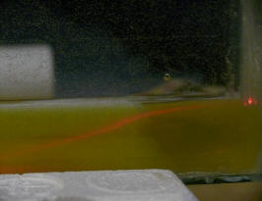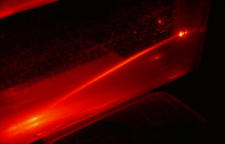

Задача №2:
На фотографии Вы видите двояковыпуклую линзу. Как соотносятся между собой показатели преломления окружающей линзу среды и вещества из которого сделана линза?
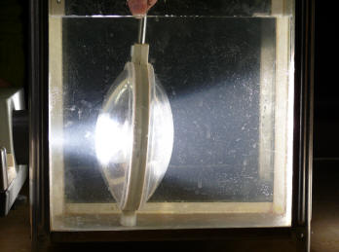

Задача №3:
На фотографии Вы видите двояковогнутую линзу. Почему же линза является собирающей?
